**Bebauungsplan**

**„Schwarzenbach-Hotel, Talsperre“,**

**Gemeinde Forbach**

**Begründung**

Stand: Beteiligung der Öffentlichkeit nach § 3 Abs. 2 BauGB und

Beteiligung der Behörden nach § 4 Abs. 2 BauGB

Stand: 26.08.2025

**Inhaltsverzeichnis**

1 Planungsanlass und -ziel 4

2 Räumlicher Geltungsbereich 4

3 Bestand / Ausgangslage 5

3.1 Räumliche Einordnung und Gebäudebestand 5

3.2 Technische Infrastruktur 6

3.2.1 Verkehrliche Erschließung 6

3.2.2 Trinkwasser 6

3.2.3 Stromversorgung, Telekomunikation und Internet 6

3.2.4 Entwässerung 6

3.3 Boden und Baugrund 6

4 Verfahren 6

5 Planungsbindungen 7

5.1 Landesentwicklungsplan Baden-Württemberg (LEP BW) 7

5.2 Regionalplan Mittlerer Oberrhein 7

5.3 Flächennutzungsplan Forbach 9

5.4 Bebauungsplan 10

5.5 Vorgaben des Umwelt- und Naturschutzrechtes 10

5.5.1 Landschaftsplanung 10

5.5.2 Schutzgebiete 12

5.6 Waldabstand 13

5.7 Hochwasserschutz 13

5.8 Anbauverbotszone 13

6 Konzept 14

6.1 Bauliche Struktur und Nutzungskonzept 14

6.2 Begrünung und Waldumwandlung 14

6.3 Technische Infrastruktur 15

6.3.1 Verkehrliche Erschließung 15

6.3.2 Trinkwasser 16

6.3.3 Wärmeversorgung 16

6.3.4 Stromversorgung 16

6.3.5 Telekommunikation und Internet 16

6.3.6 Schmutzwasserentsorgung 16

6.3.7 Niederschlagswasser 17

6.3.8 Starkregenvorsorge 17

6.3.9 Müllentsorgung 17

7 Inhalte des Bebauungsplans 17

7.1 Art der baulichen Nutzung 17

7.2 Maß der baulichen Nutzung 18

7.2.1 Grundflächenzahl (GRZ) 18

7.2.2 Höhe baulicher Anlagen 18

7.3 Überbaubare Grundstücksfläche 19

7.4 Stellplätze und Garagen, Ein- und Ausfahrten 19

7.5 Private Verkehrsflächen 19

7.6 Anpflanzen von Bäumen, Sträuchern und sonstigen Bepflanzungen 19

7.6.1 Pflanzflächen 19

7.6.2 Dachbegrünung 20

7.7 Private Grünfläche / Flächen zum Schutz, zur Pflege und zur Entwicklung von Boden, Natur und Landschaft 20

7.8 Höhenlage 21

7.9 Örtliche Bauvorschriften 21

7.9.1 Dachform 21

7.9.2 Einfriedungen 22

7.10 Hinweise 22

8 Artenschutz 22

9 Eingriffs- und Ausgleichs-Bilanzierung 23

10 Flächenbilanz 24

11 Gutachten und Fachplanungen 24

# Planungsanlass und -ziel

Im Plangebiet, rund 3,5 km Luftlinie südwestlich des Forbacher Ortskerns, wird durch eine Investorin, die Theta Immobilienprojekt GmbH (ein Unternehmen der BKI Gruppe aus Duisburg) die Errichtung einer neuen Hotelanlage (inklusive Ferienwohnungen) angestrebt. Auf diese Weise soll das Tourismus- und Freizeit-Potenzial am Standort – angesichts der Lage unmittelbar an der Schwarzenbachtalsperre sowie am Rand des Nationalparks Schwarzwald mit Anschluss an zahlreiche Rad- und Wanderwege – angemessen genutzt werden.

Der Standort wurde bereits zuvor für mehrere Jahrzehnte für Hotellerie genutzt. Derzeit befindet sich im Plangebiet ein leerstehendes Hotelgebäude aus dem Jahr 1983. Dabei handelt es sich um den Wiederaufbau des bereits zuvor vorhandenen Gebäudebestandes. Der Betrieb wurde im Jahr 2011 aufgegeben. Bereits kurz nach der Schließung wurden erste Versuche unternommen, den Hotelbetrieb wiederzubeleben. Dafür wurde im Jahr 2013 ein Aufstellungsbeschluss für einen Bebauungsplan – mit dem Ziel eines Hotel-Neubaus inklusive einer Baumhaussiedlung – gefasst. Das Verfahren wurde jedoch nicht fortgesetzt und es kam nie zu einer Umsetzung.

Der vorhandene Gebäudebestand weist eine zum Teil marode Bausubstanz auf und wird den heutigen Ansprüchen an einen Hotelbetrieb nicht mehr gerecht. Eine Sanierung wird als wenig zielführend erachtet, sodass ein vollständiger Abbruch des bisherigen Hotelgebäudes (sowie des weiteren Gebäudebestande im Plangebiet) und ein Neubau in zeitgemäßer Architektur- und Formensprache mit hohem Wiedererkennungswert angestrebt wird.

Das vorliegende bauliche Konzept umfasst drei auf einem gemeinsamen Erdgeschoss aufstehende, IV- bis VI-geschossige Gebäudekörper mit kreisrundem Grundriss. Vorgesehen ist eine Kombination aus Hotelbetrieb und Ferienwohnungen.

Die angestrebte zeitgemäße Wiederbelebung des Hotelbetriebes am Standort an der Schwarzenbachtalsperre wird seitens der Gemeinde Forbach begrüßt. Durch Aufstellung des Bebauungsplans „Schwarzenbach-Hotel, Talsperre“ sollen die planungsrechtlichen Voraussetzungen zur Umsetzung des Entwurfs auf Ebene der verbindlichen Bauleitplanung geschaffen werden.

# Räumlicher Geltungsbereich

Das Plangebiet umfasst eine Fläche von ca. 16.600 m² in der Gemeinde Forbach, Baden-Württemberg, unmittelbar südlich der Schwarzenbachtalsperre. Es besteht aus den Grundstücken der Gemarkung Forbach, Flurstücke 5656/4, 5656/18, 5656/23, 5656/31 und 5656/33 sowie Teilen des Flurstücks 5656.

Das Plangebiet wird begrenzt:

* im Nordosten durch die Landstraße L83
* im Südwesten durch Waldflächen (Nationalpark Schwarzwald)

# Bestand / Ausgangslage

## Räumliche Einordnung und Gebäudebestand

Das Plangebiet liegt in einem Seitental des Murgtals im Ortsteil Raumünzach der Gemeinde Forbach, am nordöstlichen Rand des Nationalparks Schwarzwald. Die nächstgelegene Versorgungsmöglichkeiten für Waren und Dienstleistungen des kurz- bis mittelfristigen Bedarfs sowie ein breit aufgestelltes Angebot an gastronomischen Einrichtungen sind im Ortskern von Forbach vorzufinden.

Prägend für den Standort ist die direkte Nachbarschaft zur Schwarzenbachtalsperre. Diese spielt eine zentrale Rolle in der regionalen Wasserversorgung und im Hochwasserschutz. Erbaut in den 1920er Jahren, dient sie primär der Speicherung von Trinkwasser und der Energiegewinnung durch ein angegliedertes Wasserkraftwerk (Pumpspeicherkraftwerks Rudolf-Fettweis-Werk). Ein unmittelbar nördlich des Staudamms befindliches Wasserwerk dient der Aufbereitung und Verteilung des aus der Talsperre gewonnenen Rohwassers. Darüber hinaus ist die Talsperre wichtiger Bestandteil des lokalen Ökosystems und touristischer Anziehungspunkt.

Das Gelände steigt vom Stausee stark an (Wasserspiegel auf 665 m ü NHN, höchster Punkt im Plangebiet auf 688 m ü NHN), sodass vom Plangebiet aus nahezu die gesamte Wasserfläche sowie die Staumauer einsehbar sind. Ein verdolter Bach verläuft von den südlich des Plangebietes anschließenden Hängen zur Talsperre. Zwischen Plangebiet und Schwazenbachtalsperre verläuft die Landesstraße L 83.

Im Plangebiet befindet sich der Gebäudebestand des seit 2011 geschlossenen Schwarzenbachhotels. Dabei handelt es sich um ein dreigeschossiges, in Südost-Nordwest-Richtung angeordnetes Ensemble mit Satteldach und zwei markanten, Richtung Talsperre ausgerichteten Giebelfassaden. Vor den Hochbauten erstreckt sich eine großzügige Terrasse mit Blick auf den Stausee, welche seinerzeit für die Außengastronomie genutzt wurde. Das Höhengefälle zwischen der Terrasse und der Landesstraße L 83 wird durch eine ausgeprägte Böschung abgefangen. Nordwestlich des ehemaligen Hotels befindet sich im Plangebiet ein Schnellimbiss („Motorradtreff“). Östlich der Talsperre bzw. nördlich des Plangebietes befinden sich ein weiterer Kiosk und ein öffentlicher Parkplatz (inklusive Ladesäulen für Elektroautos). Ein weiterer großer landeseigener Parkplatz schließt unmittelbar nordwestlich des Plangebietes an der L 83 an.

Die Umgebung des Plangebietes ist durch die dicht bewaldete Mittelgebirgslandschaft des Schwarzwaldes (überwiegend Staatswald) geprägt. Südwestlich des Plangebietes ist diese Bestandteil des Nationalparks Schwarzwald. Unmittelbar vom Plangebiet aus besteht Zugang zu einem umfassenden Wanderwegenetz mit zahlreichen Aussichtspunkten. An der Talsperre befindet sich unmittelbar nördlich des Plangebietes ein Bootsverleih. Diverse Wintersportangebote (Skipisten, -lifte, Bobbahn) sind vorwiegend im Norden des Gemeindegebietes und den angrenzenden Orten vorzufinden.

## Technische Infrastruktur

### Verkehrliche Erschließung

Die Zufahrt zu dem früheren Hotelgebäude erfolgt über zwei von der Landesstraße L 83 ausgehende Stichstraßen mit anschließenden Parkmöglichkeiten. Über die Landesstraße L 83 besteht in südöstlicher Richtung Anschluss an die Bundestraße B 462 (Fahrzeit: rund 4 min) sowie in westlicher Richtung an die Bundesstraße B 500 (8 min). Das Ortszentrum von Forbach ist per Pkw in rund 11 Fahrminuten zu erreichen. Von der unmittelbar am Plangebiet gelegenen Bushaltestelle „Schwarzenbachtalsperre“ verkehren jeweils im 2-Stunden-Takt Busse der Linie 263 in Richtung Forbach (Fahrzeit: 15 min) bzw. Bühl Bahnhof (39 min). Des Weiteren erreicht man in rund 6 Fahrminuten per Bus oder Pkw den S-Bahnhof Raumünzach, der an das Netz der Karlsruher Stadtbahn angeschlossen ist. Von dort aus verkehren jeweils stündlich S‑Bahnen der Linie S 8 in Richtung Karlsruhe (1:11 h) bzw. Freudenstadt (45 min).

### Trinkwasser

Die Wasserversorgung des ehemaligen Hotels erfolgte über eine Quellfassung südlich des Hotelgebäudes.

### Stromversorgung, Telekomunikation und Internet

Ein Strom- sowie ein Breitbandanschluss sind im Plangebiet vorhanden. Im Bestand wird das Plangebiet über eine 20 kV-Leitung versorgt.

### Entwässerung

Das Plangebiet ist nicht an die Kanalisation angeschlossen. Das Abwasser des ehemaligen Hotels wurde in einer Dreikammergrube, die sich unterhalb der Erschließungsstraße innerhalb des Plangebietes befindet, gereinigt und anschließend in die Talsperre eingeleitet.

## Boden und Baugrund

Der Baugrund im Bereich des geplanten Neubaus besteht aus Auffüllungen, gemischtkörnigem Hangschutt und bindigen Deckschichten bis etwa 3 bis 4 m Tiefe, darunter liegt die Verwitterungszone des Forbachgranits. Dieser ist fest und abrasiv, was beim Aushub berücksichtigt werden muss. Im Zuge einer Neubebauung wird voraussichtlich ein Bodenaushub erforderlich. Der Boden ist wenig versickerungsfähig, daher sind Drainagesysteme notwendig, um einen Wasseranstau zu vermeiden.

# Verfahren

Der Aufstellungsbeschluss für den Bebauungsplan „Schwarzenbach-Hotel, Talsperre“ wurde am 07.11.2023 vom Rat der Gemeinde Forbach beschlossen und am 16.11.2023 im Amtsblatt bekannt gemacht. Zuvor wurden die wesentlichen planungsrechtlichen Belange bereits in einem Scoping-Termin am 24.07.2023 erörtert.

Die frühzeitige Beteiligung der Behörden und sonstige Träger öffentlicher Belange gemäß § 4 Abs. 1 BauGB wurde im Zeitraum vom 30.07.2024 bis einschließlich 30.08.2024 durchgeführt.

Die frühzeitigen Beteiligung der Öffentlichkeit nach § 3 Abs. 1 BauGB wurde am 31.07.2025 bekannt gemacht und im Zeitraum vom 09.08.2024 bis einschließlich 10.09.2024 durchgeführt.

Die Beschluss zur Durchführung der Offenlage gemäß § 3 Abs. 2 BauGB sowie der Beteiligung der Behörden und sonstigen Träger öffentlicher Belange gemäß § 4 Abs. 2 BauGB wurde am 29.07.2025 durch den Rat der Gemeinde Forbach gefasst.

Der Bebauungsplan wird als qualifizierter (Angebots)Bebauungsplan nach § 30 Abs. 1 BauGB im sogenannten Vollverfahren aufgestellt.

# Planungsbindungen

## Landesentwicklungsplan Baden-Württemberg (LEP BW)

Im aktuell gültigen Landesentwicklungsplan Baden-Württemberg (LEP BW) aus dem Jahr 2002 ist die Gemeinde Forbach als „Ländlicher Raum im engeren Sinne“ festgelegt. Die nächsten Mittelzentren sind Gaggenau/Gernsbach als Doppelzentrum, Baden-Baden, Bühl sowie Freudenstadt. Zwischen Gernsbach und Freudenstadt (östlich des Plangebietes) verläuft eine sogenannte Landesentwicklungsachse. Das System der Entwicklungsachsen soll als Netz leistungsfähiger, gebündelter Verkehrs- und Versorgungsinfrastruktur das zentralörtliche System ergänzen. Durch die Förderung der räumlichen Verflechtungen und des Leistungsaustauschs soll es zur Festigung der dezentralen Siedlungsstruktur und zu einer ausgewogenen Raumentwicklung beitragen (Grundsatz 2.6.1 LEP BW).

Die nähere Umgebung des Plangebietes ist als Wald bzw. als unzerschnittener Raum mit hohem Wald- und Biotopanteil mit einer Größe über 100 km² festgelegt. Sie zeichnet sich durch ein überdurchschnittliches Vorkommen landesweit gefährdeter Arten aus. Zudem hat das Gebiet eine besondere Bedeutung für die Entwicklung eines ökologisch wirksamen Freiraumverbundes und für die Kohärenz eines europäischen Schutzgebietsnetzes.

Zurzeit befindet sich der LEP BW in einer Neuaufstellung. Zu dieser wurden bisher nur Eckpunkte veröffentlicht.

## Regionalplan Mittlerer Oberrhein

Das Plangebiet ist im gültigen Regionalplan aus dem Jahr 2003 als Waldbereich festgelegt. Direkt angrenzend befindet sich eine Straße für regionalen Verkehr.

Das Plangebiet liegt zudem in einem großräumigen „Schutzbedürftigen Bereich für die Erholung (Erholungsgebiet)“, welcher das gesamte Murg- und Schwarzenbachtal umfasst. In den „Schutzbedürftigen Bereichen für die Erholung“ sind die besonders geeigneten Freiräume mit günstiger verkehrlicher Erschließung als Erholungsgebiete für die Funktionen „Spazieren gehen, Besichtigen, Lagern, Spiel, Sport“ und die besonders geeigneten Anlagen als Erholungsschwerpunkte für die Funktionen „Baden, Surfen, Bootfahren und Ski-Abfahrtslauf“ in ihrem Bestand zu sichern und qualitativ zu verbessern. Soweit die „Schutzbedürftigen Bereiche für die Erholung“ mit zusätzlichen Erholungseinrichtungen ausgestattet werden, ist zu gewährleisten, dass die natürlichen Qualitäten der Landschaft nicht beeinträchtigt werden.

Der Schwarzenbachstausee ist als schutzwürdiger Bereich für den vorbeugenden Hochwasserschutz gekennzeichnet. Südöstlich und südwestlich des Plangebietes in jeweils ca. 1,5 km Entfernung befinden sich Wasserschutzgebiete.

Angesichts der Flächenunschärfe des Regionalplans steht die vorliegende Planung den Zielen der Regionalplanung grundsätzlich nicht entgegen. Durch die geplante Hotelnutzung am Standort besteht das Potenzial, die genannten Erholungsfunktionen in der Umgebung zu stärken. Für die zu rodenden Waldflächen wird durch entsprechende Festsetzung im Bebauungsplan eine ökologisch hochwertige Nachnutzung vorbereitet. Ebenso stehen die wasserrechtlichen Belange einer Wiederbelebung des Hotelbetriebes am Standort nicht grundsätzlich entgegen.

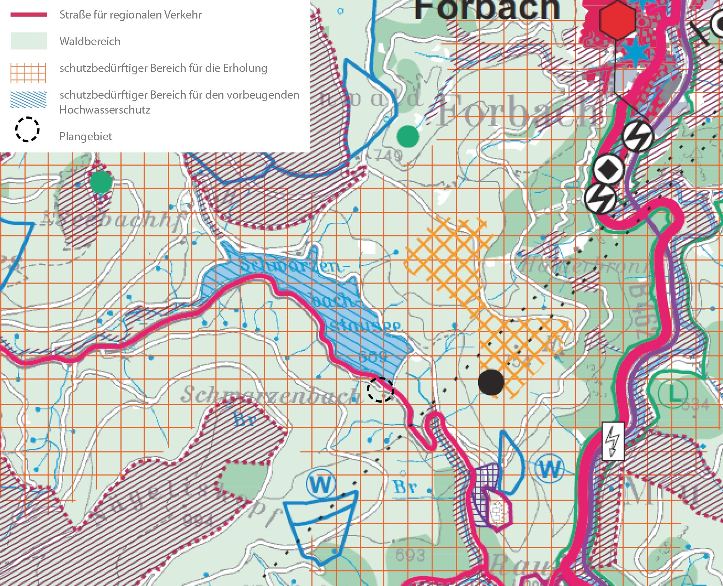

Abbildung 1: Ausschnitt aus dem Regionalplan Mittlerer Oberrhein

Aktuell befindet sich der Regionalplan in seiner 4. Fortschreibung. Im vorliegenden Planentwurf ist das Plangebiet als Siedlungsbereich, die Umgebung weiterhin als Wald und die Landesstraße L 83 als Straße für den regionalen Verkehr festgelegt. Der Talsperre wird die Zweckbestimmung „Anlage der Energieversorgung“ zugeordnet.

Die vorliegende Planung steht somit auch den Zielen der 4. Fortschreibung des Regionalplans Mittlerer Oberrhein nicht entgegen.

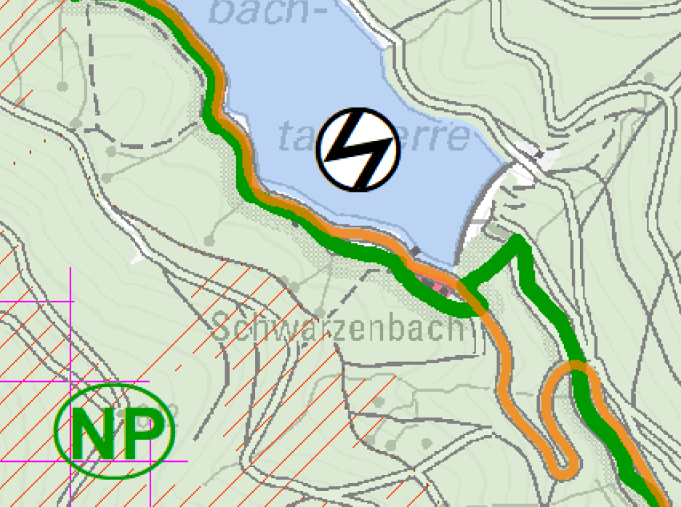

Abbildung 2: Ausschnitt aus dem Entwurf der 4. Fortschreibung des Regionalplans Mittlerer Oberrhein

## Flächennutzungsplan Forbach

Das Plangebiet ist im Flächennutzungsplan der Gemeinde Forbach im westlichen Teil als gemischte Baufläche, im östlichen Bereich als Grünfläche dargestellt. Des Weiteren ist im Plangebiet eine Versorgungsanlage dargestellt.

Die durch Aufstellung des Bebauungsplans „Schwarzenbach-Hotel, Talsperre“ angestrebte Nutzung im Plangebiet (Hotelbetrieb und Ferienwohnungen mit umliegenden Grünstrukturen) stehen somit den Darstellungen des Flächennutzungsplans nicht entgegen. Demnach ist festzustellen, dass die Aufstellung des Bebauungsplans – vor dem Hintergrund der Flächenunschärfe des Flächennutzungsplans – dem Entwicklungsgebot gemäß § 8 Abs. 2 BauGB gerecht wird.

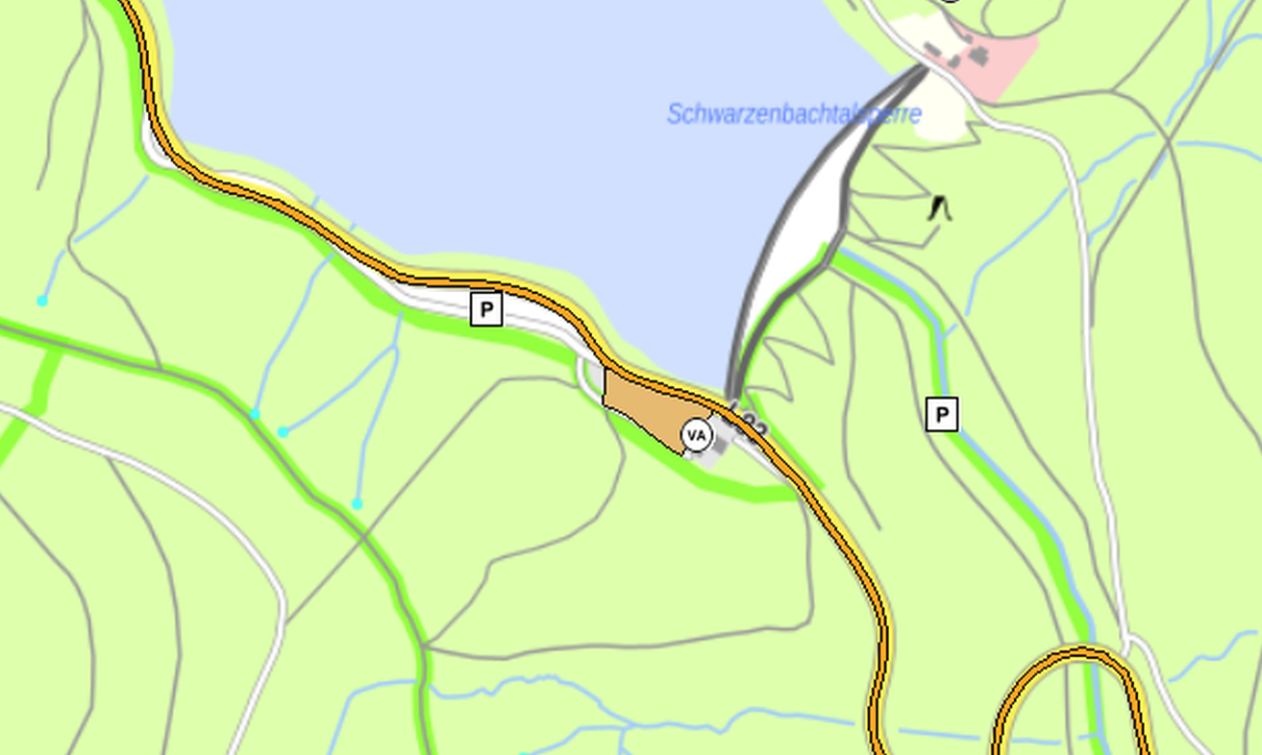

Abbildung 3: Ausschnitt aus dem Flächennutzungsplan der Gemeinde Forbach

## Bebauungsplan

Für das Plangebiet besteht derzeit kein rechtsgültiger Bebauungsplan.

Am 29.10.2013 wurde für den Bereich das vorliegenden Plangebietes sowie eines Teils der südwestlich angrenzenden Waldflächen ein Aufstellungsbeschluss für einen Bebauungsplan mit dem Titel „Sondergebiet Zentrum Schwarzenbachtalsperre“ gefasst. Ziel des Aufstellungsbeschlusses war die Schaffung von Planungsrecht für die Errichtung eines Hotels, eines Infozentrums und einer Baumhaussiedlung. Das Verfahren wurde jedoch nicht fortgesetzt und es kam nie zu einer Umsetzung.

## Vorgaben des Umwelt- und Naturschutzrechtes

### Landschaftsplanung

Das Plangebiet liegt im Bereich des Landschaftsrahmenplans Mittlerer Oberrhein aus dem Jahr 2019. Dieser umfasst zwei Ziel- und Maßnahmenkarten. Karte 1 beinhaltet das Ziel- und Maßnahmenkonzept für das Landschaftsbild, Auen und Fließgewässer sowie das Bioklima. Karte 2 stellt Ziele und Maßnahmen für Lebensräume für Pflanzen und Tiere, Boden und Grundwasser dar.

In Karte 1 wird für das Plangebiet das Ziel des Fortbestands der vorhandenen Landschaftsbildräume („Grindenschwarzwald“ und „bewaldete Hänge des Murgtals“) definiert. Der Schwarzenbachstausee sowie der nördliche Teil des Schwarzenbachs ist als strukturell verändertes Fließgewässer, welches aufgewertet werden soll, festgesetzt. Westlich (ca. 600 m entfernt) und nordwestlich (ca. 1 km entfernt) des Plangebietes wird das Ziel der Erhaltung ruhiger Gebiete mit einer Lärmbelastung von unter 40 dB(A) vorgegeben.

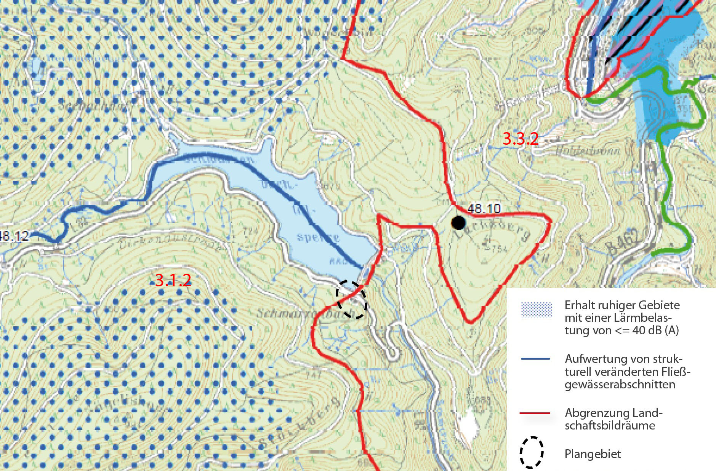

Abbildung 4: Ausschnitt aus dem Landschaftsrahmenplan Mittlerer Oberrhein, Karte 1 (Landschaftsbild, Auen und Fließgewässer, Bioklima) (region-karlsruhe.de)

In Karte 2 liegt das Plangebiet in einem Bereich zur Erhaltung von Gebieten mit teilräumlich hoher Grundwasserneubildung. Rund 250 m westlich des Plangebietes wird die Erhaltung von naturnahen (teilweise alten) Wäldern vorgegeben.

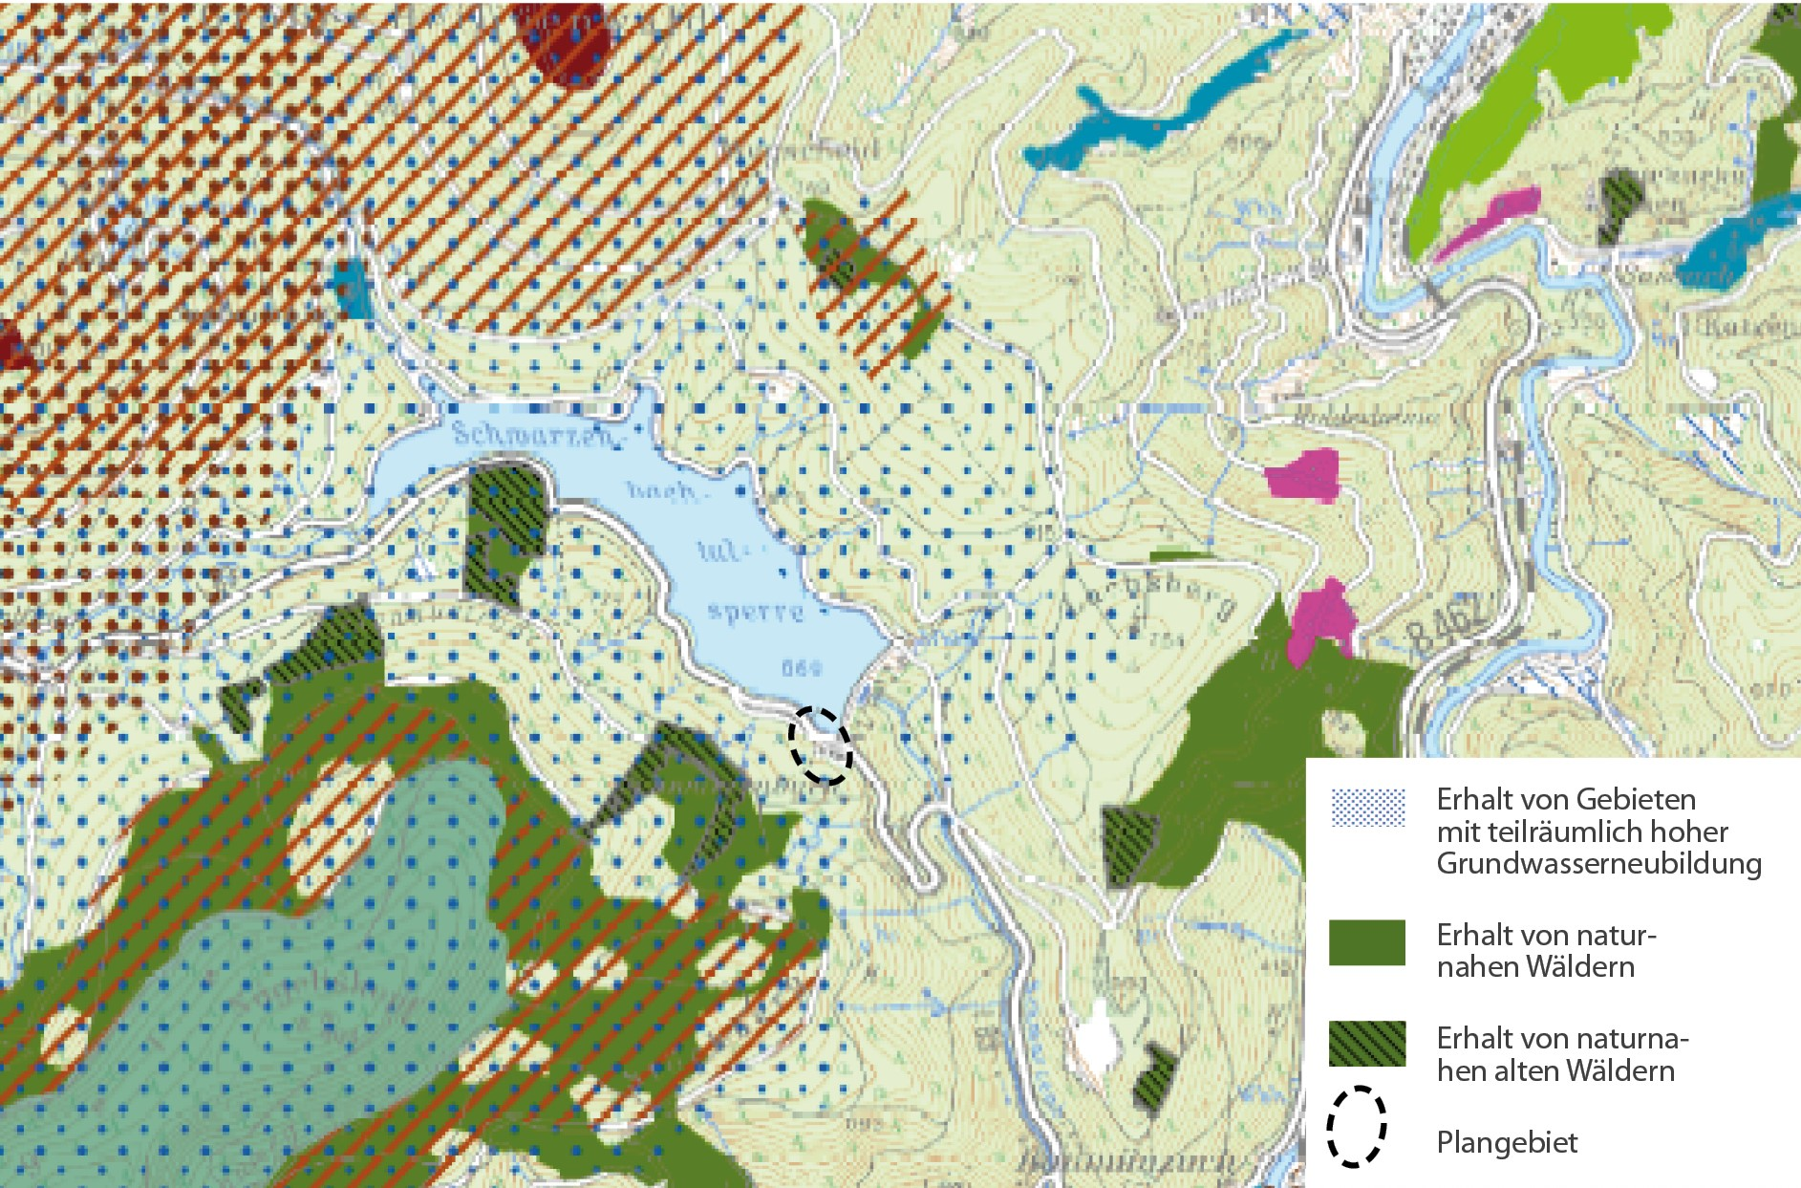

Abbildung 5 Ausschnitt Landschaftsrahmenplan Mittlerer Oberrhein, Karte 2 (Lebensräume für Pflanzen und Tiere, Boden, Grundwasser) Ausschnitt (region-karlsruhe.de)

### Schutzgebiete

Südöstlich des geplanten Hotel-Neubaus schließt der ca. 10.000 ha große Nationalpark Schwarzwald an. Im Zuge des Projektes ist eine Rodung des unmittelbar angrenzenden Waldbereiches und in diesem Rahmen eine Waldumwandlung in einem Radius von gut 45 m südlich des geplanten Gebäudeensembles vorgesehen (siehe Kapitel 6.2). Der Schutzstatus als Nationalpark wird somit entfallen.

Die Waldflächen am südlichen Ufer des Stausees sind auf insgesamt rund 4,2 ha gesetzlich geschütztes Waldbiotop („Schwarzenbach Talsperre Südufer“, Bruchwald und Röhricht bzw. Großseggen-Riede). Das Plangebiet liegt zudem vollständig in dem ca. 420.000 ha großen Naturpark „Schwarzwald Mitte/Nord“.

In rund 100 m Entfernung östlich des Plangebietes befindet sich eine Kernfläche des Biotopverbundes trockener Standorte. Rund 350 m südwestlich befindet sich ein Vogelschutzgebiet. Südlich und östlich, jeweils ca. 1,8 km entfernt befinden sich FFH-Gebiete an der Murg bzw. an der Raumünzach.

Durch die naturnahe Gestaltung der Außenanlagen des geplanten Hotel-Neubaus steht das projektierte Vorhaben nicht im Widerspruch zu diesen Schutzvorgaben

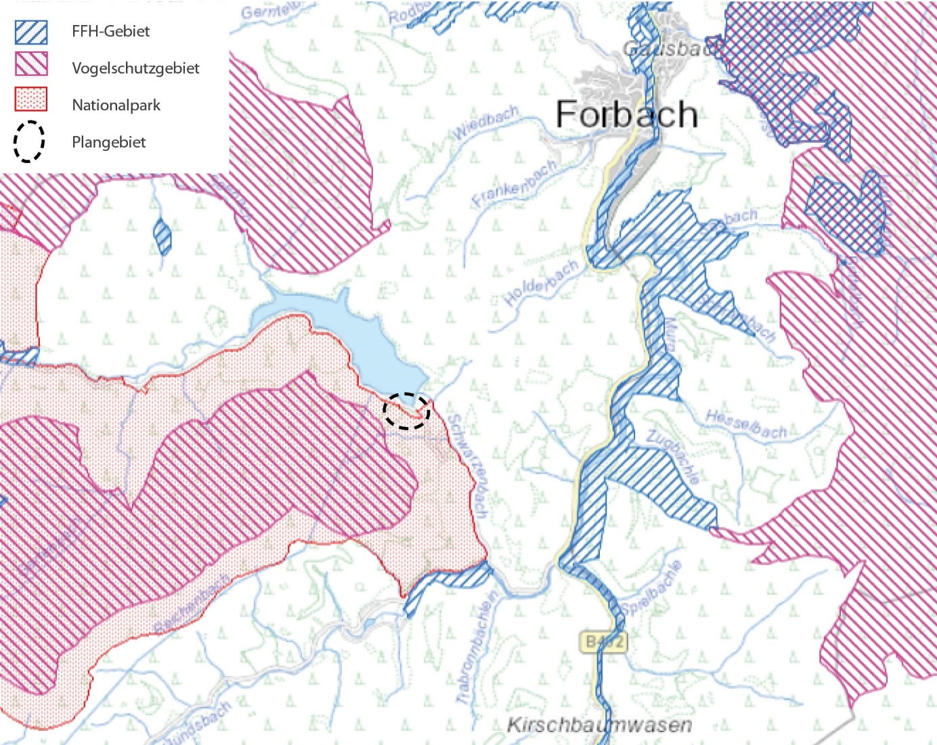

Abbildung 6: FFH-Gebiet, Vogelschutzgebiet und Nationalpark (udo.lubw.baden-wuerttemberg)

## Waldabstand

Gemäß § 4 Abs. 3 der Landesbauordnung für Baden-Württemberg (LBO BW) ist mit Gebäuden von Wäldern ein Abstand von mindestens 30 m einzuhalten. Im vorliegenden Fall ist aufgrund des südlich stark ansteigenden Geländeniveaus von einer atypischen Gefahrenlage auszugehen, welche einen erhöhten Waldabstand von 45 m erforderlich macht.

Aufgrund der geplanten Rodung und Waldumwandlung auf den Flächen südlich des geplanten Neubaus werden die Anforderungen an den Waldabstand eingehalten.

## Hochwasserschutz

Das Plangebiet liegt in keiner Überflutungsfläche und in keinem festgesetzten Überschwemmungsgebiet. Die Fläche wird jedoch durch einen ausgeprägten Fließweg von der Hangseite kommend, insbesondere im nordwestlichen Bereich, gekreuzt. Im Falle von Starkregenereignissen, kann es insbesondere in zukünftigen hangseitigen Aufstaubereichen als auch im übrigen Geltungsbereich bei Starkregenszenarien zu größeren Überflutungstiefen sowie Fließgeschwindigkeiten von über 2 m/s kommen.

## Anbauverbotszone

Gemäß § 22 StrG dürfen Hochbauten jeder Art in einer Entfernung bis zu 20 m zur Landesstraße, gemessen vom äußeren Rand der befestigten Fahrbahn, nicht errichtet werden. Die untere Verwaltungsbehörde kann im Benehmen mit der Straßenbaubehörde des Trägers der Straßenbaulast, im Falle von Landesstraßen in der Straßenbaulast des Landes mit dem Regierungspräsidium, im Einzelfall Ausnahmen von diesem Verbot zulassen, wenn die Durchführung der Vorschrift im Einzelfall zu einer offenbar nicht beabsichtigten Härte führen würde und die Abweichung mit den öffentlichen Belangen vereinbar ist oder wenn Gründe des Wohls der Allgemeinheit die Abweichung erfordern.

Im vorliegenden Fall soll durch die Planung ein Heranrücken des Gebäudekörpers auf bis zu 8 m an die Landesstraße L 83 ermöglicht werden. Diese Planung wurde im Vorfeld mit dem Regierungspräsidium (Referat 42, Steuerung und Baufinanzen, Sachgebiet Anbau und Straßen) abgestimmt. In diesem Zuge wurde vereinbart, die Höhenlage der östlichen Zufahrt in das Plangebiet (zum Garagengeschoss) etwa auf das Niveau der Landesstraße abzusenken. Auf diese Weise entfallen die vorhandenen Böschungskanten, was den Sichtbeziehungen im östlich der Zufahrt anschließenden Kurvenbereich der Landesstraße zuträglich ist. Durch die Rodung des Baumbestandes werden die erforderlichen Sichtdreiecke für die Ein- und Ausfahrt freigehalten. Durch die geplanten Hochbauten werden keine höhere Beeinträchtigung der Sichtbeziehungen auf Landesstraße hervorgerufen als dies durch das bewegte Gelände ohnehin bereits der Fall ist.

Vor diesem Hintergrund ist das vorgesehene partielle Heranrücken des Gebäudekörpers an die Landesstraße als mit den öffentlichen Belangen vereinbar anzusehen. Eine Beeinträchtigung der Verkehrssicherheit wird nicht hervorgerufen. Ein weiteres Abrücken von der Landesstraße würde bedeuten, dass der betreffende Teil des Gebäudekörpers weiter in den südlich anschließenden Hang „hineingeschoben“ werden müsste. Dies ginge wiederum mit einem höheren Eingriff in Grund und Boden einher. Zudem wäre die Nutzbarkeit des südlichen Gebäudeteils zum Zweck von Ferienwohnungen nicht mehr gegeben.

Vor diesem Hintergrund wird für die in Rede stehende Planung eine Ausnahme von der Anbauverbotszone als erforderlich und unbedenklich erachtet.

# Konzept

## Bauliche Struktur und Nutzungskonzept

Das bestehende, leerstehende Hotelgebäude soll vollständig abgebrochen werden. Grundidee des vorliegenden baulichen Konzeptes ist die Errichtung von drei auf einem gemeinsamen, organisch geformten Erdgeschoss aufstehenden, IV- bis VI-geschossige Gebäudekörpern mit kreisrundem Grundriss. Durch eine moderne Architektur- und Formensprache soll ein hoher Wiedererkennungswert geschaffen werden.

Um das ausgeprägte Höhengefälle am Standort abzufangen, sind sowohl das Erdgeschoss als auch das darunterliegende Sockel-/Garagengeschoss sowie kleine Bereiche der Obergeschosse zum Teil in den Hang hineingebaut.

Richtung Talsperre bildet das Erdgeschoss einen repräsentativen Eingangsbereich mit einer durchlaufenden Glasfassade und einer großflächigen, vorgelagerten Terrasse auf der Dachfläche des Sockel-/Garagengeschosses (insbesondere für Außengastronomie) aus. Das Erdgeschoss beinhaltet neben dem Empfangsbereich gastronomische Einrichtungen (auch für Nicht-Hotelgäste), Tagungs- und Gemeinschaftsräume sowie ggf. gesundheitliche Einrichtung bspw. für Reha-Sport.

Der mittlere der drei aufstehenden Gebäudekörper soll der klassischen Hotelnutzung (rund 60 Hotelzimmer, überwiegend Zweibettzimmer) dienen. In den beiden äußeren Gebäudekörpern sollen insgesamt rund 45 Ferienwohnungen umgesetzt werden.

Die innere Erschließung der drei aufstehenden Gebäudekörper (sowie der Zugang zur Dachebene) erfolgt jeweils über ein mittig platziertes Treppenhaus (inklusive Fahrstühlen), welches auf jeder Etage durch einen ringförmigen Flur umgeben wird. Über diesen werden wiederum die radial angeordneten Hotelzimmer und Ferienwohnungen angedient.

Durch das breite Spektrum unterschiedlicher Größen der Ferienwohnungen, das umfassende Sport- und Freizeitangebot sowie ggf. ergänzende Angebote zur Gesundheitsförderung in der Hotelanlage und in der Umgebung soll eine breite Zielgruppenansprache gewährleistet werden. Zusätzlich soll die Möglichkeit geboten werden, Räumlichkeiten für Tagungen oder Feierlichkeiten anzumieten.

## Begrünung und Waldumwandlung

Die an die aufstehenden Gebäudekörper anschließenden Dachflächen des Erdgeschosses werden als gemeinschaftliche, begrünte Außenwohnbereiche gestaltet. Auch die Dachflächen der drei aufstehenden Gebäudekörper sind als Dachgärten oder Dachterrassen vorgesehen. Die das Gebäudeensemble umgebenden Freibereiche werden als extensiver Wiesenbereich mit punktuellem Baumbestand angelegt.

Die im Süden des Plangebietes gelegenen Waldflächen (bisher Nationalpark Schwarzwald) werden in die Außenanlagen der Hotel- und Ferienwohnungsanlage einbezogen. Der Wald wird zu diesem Zweck gerodet und die betreffenden Flächen werden als Extensivgrünland mit standortgerechten Einzelbäumen und Gehölzgruppen ausgebildet. Ein Waldumwandlungsverfahren nach §§ 9 und 10 WaldG BW wird parallel zum Bebauungsplanverfahren eingeleitet. Der für die Rodungsmaßnahmen erforderliche Waldausgleich wird in Form der Stilllegung einer bewirtschafteten Waldfläche im Eigentum der Gemeinde Forbach durchgeführt (siehe Kapitel 9).

## Technische Infrastruktur

Im Rahmen des Verfahrens wurde durch das Büro Fichtner eine Konzeption für die verkehrliche Erschließung sowie die erforderlichen Anlagen zur Ver- und Entsorgung des Plangebietes erstellt[1]. Diese umfasst im Wesentlichen die im Folgenden aufgeführten Aspekte.

### Verkehrliche Erschließung

Die Hauptzufahrt zu der Hotelanlage soll weiterhin durch den Anschluss an die L 83 im Osten des Plangebietes erfolgen. Über diesen erfolgt die Zufahrt zum Garagengeschoss sowie zu einem dem Hotelneubau östlich vorgelagerten Lieferbereich. Letzterer bietet auseichend Raum für zwei Lieferfahrzeuge. Die Zufahrt wird gegenüber dem Bestand um rund 15 m nach Nordwesten verschoben. Auf diese Weise wird sichergestellt, dass die Schleppkurven ausfahrender Lieferfahrzeuge nicht den Bereich wartender Fahrzeuge auf der L 83 tangieren. Der Linksabbiegevorgang von der L 83 auf das Grundstück kann ohne bauliche Änderung erfolgen und erfordert keinen separaten Linksabbiegestreifen.

Die östliche Zufahrt wird in Form eines „Knicks“ ausgebildet. Die Einfahrt zum Garagengeschoss soll rund 4,5 m unter dem vorhandenen Geländeniveau – und somit etwa auf dem Höhenniveau der Landesstraße L 83 – liegen, sodass die die Neigungsdifferenz auf 2,5 % reduziert werden kann. Auf diese Weise wird auch die vorhandene Böschung entlang der L 83 abgesenkt (Verbesserung der Sichtbeziehung). Die Regelfahrbahnbreite der Zufahrt beträgt 5,5 m. Im Bereich der Zufahrt in das Garagengeschoss wird diese auf 6,5 m verbreitert (Schrankenanlage). Für den neuen Kreuzungspunkt ergibt sich gemäß den Berechnungen durch das Büro Fichtner eine Verkehrsqualität der Stufe A. Durch die Rodung des Baumbestande werden die erforderlichen Sichtdreiecke für Ein- und Ausfahrt freigehalten.

Die östliche Zufahrt ist ausschließlich für Pkw sowie für Kleintransporter bis 3,5 t vorgesehen. Für größere Fahrzeuge wird im Westen des Plangebietes eine weitere rund 50 m lange technische Anbindung parallel zu L 83 ausgebildet. Diese weist eine Regelbreite von 4,0 m auf und ist für eine Durchfahrung von West nach Ost konzipiert (separate Ein- und Ausfahrt). Neben größeren Liefervorgängen mit Fahrzeugen über 3,5 t sollen über diese Anbindung auch Rettungsvorgänge, die Müllentsorgung sowie Wartungsabreiten an der Kleinkläranalgen sowie dem Trafohäuschen durchgeführt werden.

Für den Fuß- und Radverkehr soll eine separate Anbindung an die L 83 geschaffen werden. Diese soll in Form einer Treppenanlage und barrierefreien Rampen zu der Dachfläche des Garagengeschosses erfolgen.

Im Sinne einer Erhöhung der Verkehrssicherheit wird angestrebt, die zulässige Maximalgeschwindigkeit auf dem angrenzenden Teilstück der L 83 auch an Wochentagen auf 30 km/h zu reduzieren (derzeit gilt diese Begrenzung nur am Wochenende). Zudem soll eine Erweiterung des Teilstücks mit der genannten Geschwindigkeitsbegrenzung geprüft werden.

### Trinkwasser

Hinsichtlich der Trinkwasserversorgung im Plangebiet ist eine Ersatzwasserversorgungsleitung vom Ortsteil Hundsbach zum Wasserwerk Schwarzenbach vorgesehen. Ein Anschluss an diese Verbindungsleitung soll im Uferbereich der Schwarzenbachtalsperre (rund 450 m westlich des Plangebietes) erfolgen (Druckerhöhungsanlage erforderlich).

### Wärmeversorgung

Die Wärmeversorgung im Plangebiet soll voraussichtlich durch die Nutzung von Geothermie erfolgen. Eine vorläufige Standortbeurteilung durch das Büro IBO PartG mbH[2] hat ergeben, dass die geologischen Gegebenheiten für den Einsatz von Erdwärmesonden grundsätzlich geeignet sind. Im Untersuchungsbereich ist demnach kein gespanntes Grundwasser vorhanden, da sich in großer Tiefe ein Grundwassergeringleiter im Festgestein befindet. Ausgehend von einer Erdwärmesondentiefe von 60 m ergibt sich für eine Betriebsstundenzahl von 1.800 h eine gemittelte Wärmeentzugleistung (WEL) von 107,5 W/m. Geht man von einer Betriebsstundenzahl von 2.400 h im Jahr aus, ergibt sich noch eine gemittelte WEL von 90 W/m.

### Stromversorgung

Durch den Aufbau von Photovoltaikanlagen auf den jeweils obersten Geschossen der drei Türme soll ein Teil des Strombedarfes im Plangebiet gedeckt werden. Im Übrigen erfolgt die Stromversorgung im Plangebiet durch Anschluss an die vorhandene 20 kV-Leitung. Im Westen des Plangebietes wird zu diesem Zweck ein Trafohäuschen (3 m x 5 m) eingerichtet.

### Telekommunikation und Internet

Die Versorgung des Plangebietes mit Telekommunikation und Internet wird durch den Anschluss an die bestehende Breitbandleitung gewährleistet.

### Schmutzwasserentsorgung

Im Plangebiet und dessen Umfeld sind keine Abwasserkanäle vorhanden. Das im Plangebiet anfallende Schmutzwasser (rund 80 m³/d) soll daher in einer Kleinkläranlage gereinigt und anschließend in die Talsperre abgeleitet werden. Die Kleinkläranlage soll unterirdisch im Westen des Plangebietes (im Bereich des heutigen Kiosks) verortet werden und alle erforderlichen Behandlungsstufen (Schlammspeicher, Vorklärung, Biologie und Nachklärung) umfassen. Ggf. anfallendes Schmutzwasser aus Pools der Hotelanlage darf aufgrund der Chlorbestandteile nicht in die Kleinkläranlagen eingeleitet werden. Hierfür sind alternative Entsorgungswege im Bedarfsfall erforderlich (bspw. Abholung mit Saugwagen).

### Niederschlagswasser

Aufgrund der geologischen Gegebenheiten ist keine Versickerung des auf den versiegelten Flächen im Plangebiet anfallenden Niederschlagswassers im Plangebiet möglich. Daher ist die vollständige Einleitung dieses Wassers in die Talsperre vorgesehen. Eine mengenmäßige Beschränkung für die Einleitung liegt nicht vor. Für das auf den Verkehrsflächen anfallende Wasser wird eine Vorbehandlung, bspw. in Form substratgefüllter Rinnen, vorgesehen.

### Starkregenvorsorge

Die Vorsorge gegen Starkregenereignisse soll mit Hilfe von Maßnahmen des Objektschutzes erfolgen. Durch das (teilweise) Eingraben des Garagengeschosses und des Erdgeschosses in den Hang wird der Rückstau vor dem Gebäudeensemble reduziert. Das anfallende Niederschlagswasser kann über die Dachflächen des Erdgeschosses abfließen. An der Südseite des Gebäudeensembles wird auf die Ausbildung von Treppenanlagen, Lichtschächten, bodengleichen Fenster und Türen verzichtet.

### Müllentsorgung

Eine Aufstellfläche für Mülltonnen soll im Nordwesten des Plangebietes platziert werden. Die Entleerung der Mülltonnen kann somit unmittelbar über die dortige Zufahrt erfolgen. Auf diese Weise wird vermieden, dass die Müllfahrzeuge während der Entleerungsvorgänge auf der Landesstraße L 83 halten müssen.

# Inhalte des Bebauungsplans

## Art der baulichen Nutzung

Als Art der baulichen Nutzung wird ein sonstiges Sondergebiet (SO) nach § 11 BauNVO mit der Zweckbestimmung „Beherbergung“ festgesetzt. Auf diese Weise wird gezielt die beabsichtigte Errichtung einer Hotelanlage (inklusive Ferienwohnungen) planungsrechtlich vorbereitet.

Neben der vorrangigen Unterbringung von Betrieben des Beherbergungsgewerbes und Ferienwohnungen sind auch folgende Nutzungen allgemein zulässig:

* Schank- und Speisewirtschaften
* medizinische Einrichtungen sowie Einrichtungen zur Gesundheitsförderung
* der Versorgung des Gebietes dienende Läden und Dienstleistungsbetriebe
* Wohnungen für Aufsichts- und Bereitschaftspersonen sowie für Betriebsinhaber und Betriebsleiter

Diese Einrichtungen ermöglichen es, die zentrale Hauptnutzung standort- und nachfragegerecht zu ergänzen. So wird bspw. auch die (baulich untergeordnete) Einrichtung von Restaurants, Cafés sowie von kleineren Ladeneinheiten (z. B. Kiosk) oder Verleihbetrieben für Sportgeräte ermöglicht, die vornehmlich, jedoch nicht ausschließlich, Hotelgästen zur Verfügung stehen sollen.

Die Zulässigkeit von Wohnungen für Aufsichts- und Bereitschaftspersonen sowie für Betriebsinhaber und Betriebsleiter erfolgt vor dem Hintergrund, dass angesichts der Lage außerhalb zusammenhängender Ortschaften, es nicht möglich sein wird, Wohnraum in unmittelbarer Nähe des Plangebietes anzubieten. Für die genannten Personengruppen kann für die angedachte Nutzung die räumliche Nähe zwischen Wohnort und Arbeitsstätte jedoch erforderlich werden, um bspw. auf betriebliche Anforderungen reagieren zu können.

## Maß der baulichen Nutzung

Das Maß der baulichen Nutzung wird durch die Festsetzung der Grundflächenzahl (GRZ) und der Höhe baulicher Anlagen festgesetzt. Diese Festsetzungen ermöglichen die Errichtung des Gebäudeensembles in der entsprechend dem zugrundliegenden Konzept vorgesehenen Kubatur, zzgl. eines angemessenen Spielraums für die konkrete bauliche Umsetzung.

### Grundflächenzahl (GRZ)

Die GRZ wird mit einem relativ niedrigen Wert von 0,4 festgesetzt. Hintergrund ist, dass das Hotel-Grundstück auch einen Großteil der um den vorgesehenen Baukörper gelegenen Freibereiche umfasst. Deren natürliche Gestaltung soll durch die Festsetzungen des Bebauungsplans weiterhin gesichert werden. Gleichzeitig wird die Umsetzung eines Hotels in einer dem Standort angemessenen Größe ermöglicht.

### Höhe baulicher Anlagen

Die maximal zulässigen Gebäudehöhen (GH) werden durch Eintrag in der Planzeichnung dezidiert für die einzelnen überbaubaren Grundstücksflächen (siehe Kapitel 7.3) festgesetzt und beziehen sich auf Meter über Normalhöhennull (m ü NHN).

Im Einzelnen werden durch die Festsetzung der maximal zulässigen Gebäudehöhen gezielt folgende Gebäudeteile (siehe Kapitel 6.1) ermöglicht:

* „Durchlaufendes“ Sockel-/Garagengeschoss mit einer maximalen Gebäudehöhe von 678 m ü NHN, ggf. Ausbildung der Dachflächen als Dachterrasse
* Durchlaufendes Erdgeschoss mit einer maximal zulässigen Gebäudehöhen von 682,5 m ü NHN, intensive Begrünung der Dachflächen
* Drei aufstehende kreisrunde IV- bis VI-geschossige Gebäudekörper mit einer maximal zulässigen Gebäudehöhe von jeweils 701,5 m ü NHN
* Zugangsebene zu den Dachgärten / Dachterrassen mit einer maximal zulässigen Gebäudehöhe von jeweils 705,0 m ü NHN

Die jeweils festgesetzte maximal zulässige Gebäudehöhe darf durch technische Anlagen und sonstige Dachaufbauten (z. B. Absturzsicherungen, Lüftungseinrichtungen, Photovoltaikanlagen oder Oberlichter) um bis zu 1,5 m überschritten werden. Diese Festsetzung erfolgt, um den Ansprüchen der modernen Gebäudetechnik und der angestrebten umfassenden Nutzung erneuerbarer Energien gerecht zu werden.

## Überbaubare Grundstücksfläche

Die überbaubaren Grundstücksflächen werden durch Baugrenzen bestimmt. Diese orientieren sich unmittelbar an dem der Planung zugrundliegenden Konzept, jeweils zzgl. eines gewissen Puffers für die konkrete Verortung und Dimensionierung der Gebäude. Die Struktur des geplanten Gebäudeensembles wird durch die Festsetzung der überbaubaren Grundstücksflächen in Kombination mit den maximal zulässigen Gebäudehöhen konkret in die vorgesehen Teilbereiche (siehe Kapitel 7.2.2) gegliedert.

Der Großteil des Plangebietes wird weiterhin von einer Bebauung freigehalten. Auf diese Weise soll die natürliche Gestaltung der den Gebäudekörper umgebenden Flächen weiterhin gewährleistet werden.

## Stellplätze und Garagen, Ein- und Ausfahrten

Um die Unterbringung des ruhenden Verkehrs in einem gemeinsamen Garagengeschoss zu fördern, wird die Zulässigkeit von Stellplätzen und Garagen auf die überbaubaren Grundstücksflächen begrenzt. Die nicht überbaubaren Flächen bleiben somit großenteils als natürliche bzw. naturnah gestaltete Freiflächen erhalten. Gleichzeitig wird sichergestellt, dass das angestrebte hochwertige Erscheinungsbild des Gebäudeensembles sowie der Außenbereiche nicht durch oberirdische Stellplatzanlagen beeinträchtigt wird.

Ein- und Ausfahrten werden im Abschnitt zwischen den beiden Zufahrtsbereichen (siehe Kapitel 7.5) ausgeschlossen. Auf diese Weise wird eine geordnete Abwicklung des Ziel- und Quellverkehrs im Plangebiet gefördert und die Errichtung von nicht unmittelbar einsehbaren Ein- und Ausfahrten im Kurvenbereich unterbunden.

## Private Verkehrsflächen

Die Sicherung der beiden Zufahrten ins Plangebiet (siehe Kapitel 6.3.1) werden durch die Festsetzung als private Verkehrsflächen planungsrechtlich vorbereitet.

## Anpflanzen von Bäumen, Sträuchern und sonstigen Bepflanzungen

### Pflanzflächen

Zur Umsetzung des Vorhabens werden die vorhanden Waldflächen im Plangebiet größtenteils gerodet (siehe Kapitel 6.2). Gleichwohl soll weiterhin eine umfassende natürliche Begrünung der Freibereiche im Plangebiet gewährleistet werden. Zu diesem Zweck wird für den Großteil der nicht überbaubaren Grundstücksflächen im sonstigen Sondergebiet festsetzt, dass diese als extensiver Wiesenbereich landschaftsgärtnerisch und fachgerecht anzulegen und extensiv zu pflegen sind. Für die Ansaat der Wiesen ist eine Wiesenmischung aus gebietseigenen Wildkräutern und -gräsern zu verwenden. Um ggf. in diesem Bereich erforderliche Maßnahmen zur Erschließung sowie Anlagen für den (Hotel)Betrieb zu ermöglichen, kann von dieser Begrünungspflicht im Einzelfall zugunsten der Umsetzung von Nebenanlagen i. S. d. § 14 BauNVO (insbesondere Fußwege, Trafostationen, Müllaufstellflächen, Schwimmbecken und Anlagen zur Kläranlagensteuerung) abgewichen werden.

Zusätzlich wird für diese Fläche die Pflanzung und dauerhafte Erhaltung von mindestens 25 Bäumen standortgerechte, mindestens mittelkronige Bäume (Hochstamm, 3 x verpflanzt, StU mindestens 18 cm) festgesetzt. Bestandsbäume in entsprechender Qualität, die innerhalb dieser Flächen erhalten werden, können auf diese Anzahl angerechnet werden. Neben der ökologischen Aufwertung tragen die Bäume zu Verschattung der Freibereiche und zur Aufenthaltsqualität in den Freibereichen der Hotelanlagen bei.

### Dachbegrünung

Im Bebauungsplan wird für Flachdächer von Gebäuden mit einer Höhe von über 678,0 bis einschließlich 682,5 m ü NHN festgesetzt, dass diese mit einer Substratschicht von mindestens 60 cm zu überdecken und gärtnerisch zu gestalten sind. Diese Festsetzung betrifft die Dachfläche des vorgesehenen durchlaufenden Erdgeschosses, die den Gästen als gemeinschaftlicher, begrünter Außenwohnbereich zur Verfügung stehen soll. Um eine zweckmäßige Nutzung dieser Dachfläche zu gewährleisten, sind Wegeflächen, Terrassen, Flächen für Spielgeräte und notwendige technische Aufbauten (wie z. B. Lüftungsanlagen oder Lichtkuppeln) von der Pflicht zur Begrünung ausgenommen.

Flachdächer von Gebäuden mit einer Höhe > 682,0 m ü NHN sind mit einer mindestens extensiven Dachbegrünung (Aufbauhöhe mindestens 12 cm zzgl. Drainageschicht) zu versehen. Diese Festsetzung betrifft die Dachflächen der vorgesehenen drei Gebäudekörper mit kreisrundem, Grundriss. Von der Festsetzung ausgenommen sind Dachterrassenflächen sowie die Flächen notwendiger technischer Aufbauten (wie z. B. Lüftungsanlagen oder Lichtkuppeln). Dieser Ausnahmeregelung dient dazu, den Ansprüchen der modernen Gebäudetechnik gerecht zu werden und die zweckmäßige Nutzung der Dachflächen als Außenwohnbereiche (Dachterrassen) zu ermöglichen.

Photovoltaikanlagen sind oberhalb der Dachbegrünung zu errichten. Die Kombination von Photovoltaikmodulen mit einer Dachbegrünung erhöht nachweislich deren Langlebigkeit und Effizienz, da eine Überhitzung vermieden wird. Eine Befreiung von der Begrünungspflicht für Flächen unterhalb der Module ist daher nicht vorgesehen.

Die Festsetzungen zur Dachbegrünung leisten einen wesentlichen Beitrag zum Ausgleich der Versiegelung sowie zur Retention von Niederschlagswasser und zum klimatischen Ausgleich. Zudem wird das Flächenangebot im Plangebiet durch die Gestaltung der Dachflächen als Frei- und Grünbereiche optimal genutzt.

Für die Dachflächen von Gebäudeteilen bis einschließlich 678,0 m ü NHN wird im Bebauungsplan bewusst von einer Begrünungspflicht abgesehen. Auf diese Weise wird die angestrebte Ausbildung einer großflächigen Terrasse auf der Dachfläche des Sockel-/Garagengeschosses (insbesondere für Außengastronomie) ermöglicht.

## Private Grünfläche / Flächen zum Schutz, zur Pflege und zur Entwicklung von Boden, Natur und Landschaft

Der Bereich südlich des avisierten Hotel-Neubaus (bisher Bestandteil des Nationalparks Schwarzwald) wird im Bebauungsplan als private Grünfläche festgesetzt. Diese wird kombiniert mit der Festsetzung einer Fläche für Maßnahmen zum Schutz, zur Pflege und zur Entwicklung von Boden, Natur und Landschaft. Diese Fläche ist als Extensivgrünland mit standortgerechten Einzelbäumen und Gehölzgruppen auszubilden.

Es sind ausschließlich vogel- und insektenfreundliche Sträucher, Stauden, Zierpflanzen, Zwiebelpflanzen etc. zu verwenden. Die Pflanzung nicht-heimischer und/oder (potentiell) invasiver Arten wie z. B. Kirschlorbeer und Götterbaum ist nicht zulässig. Für die Ansaat von Grünflächen ist zertifiziertes, autochthones Saat- oder Druschgut aus dem Ursprungsgebiet Nr. 10 Schwarzwald vom Zielbiotoptyp arten- und kräuterreiche Fettwiese zu verwenden (Anteil mehrjähriger krautiger Arten mindestens 30 %). Die Grünflächen sind extensiv zu pflegen. Auf den Einsatz von Pestiziden ist zu verzichten. Für die Pflanzung von Gehölzen sind Arten für den Naturraum Nr. 151 Grindenschwarzwald und Enzhöhen gemäß dem Leitfaden von Breunig et al. (2024): Gebietseigene Gehölze in Baden-Württemberg zu verwenden. Es ist zertifiziertes autochthones Gehölzmaterial aus dem Vorkommensgebiet 5.1 Süddeutsches Hügel- und Bergland, Fränkische Platten und Mittelfränkische Becken zu verwenden.

Auf diese Weise wird die geplante Einbeziehung dieser Flächen in die Außenanlagen des neuen Hotels planungsrechtlich vorbereitet. Zugleich werden die planungsrechtlichen Voraussetzungen für die dafür erforderliche, geplante Rodung und Waldumwandlung in diesem Bereich geschaffen (siehe Kapitel 6.2). Des Weiteren wird eine ökologisch hochwertige Folgenutzung für den entfallenden Wald sichergestellt.

## Höhenlage

Um die geplanten beiden Zufahrten in das Plangebiet umsetzen zu können, sind umfassende Geländemodellierungen erforderlich (siehe Kapitel 6.3.1). Durch diese sollen insbesondere die Neigung der Zufahrten zur Einfahrt in das Garagengeschoss sowie die Böschungskanten entlang der L 83 deutlich reduziert werden. Dies dient insbesondere dem Zweck besserer Sichtbeziehungen (Verkehrssicherheit).

Die geplanten Geländemodellierungen werden durch die Festsetzung von Höhenpunkten in der Planzeichnung vorbereitet. Geländehöhen zwischen den festgesetzten Höhenpunkten sind durch Interpolation zu ermitteln. Im Sinne einer hinreichenden Flexibilität kann von der festgesetzten Höhenlage um bis zu +/-0,5 m abgewichen werden, sofern dies aus Gründen der Erschließung und / oder der Entwässerung erforderlich ist. Darüberhinausgehende Abweichungen sind im Einzelfall zulässig, wenn dies die besondere örtliche Situation erfordert.

## Örtliche Bauvorschriften

### Dachform

Entsprechend dem zugrundliegenden Konzept wird im Bebauungsplan festgesetzt, dass als Dachform ausschließlich Flachdächer mit einer maximalen Neigung von 5° zulässig sind. Neben der angestrebten modernen Architektur- und Formensprache korrespondiert diese Festsetzung mit der angestrebten Nutzung der Dachflächen als Dachgärten und -terrassen bzw. der vorgesehenen Umsetzung eine mindestens extensiven Dachbegrünung.

### Einfriedungen

Einfriedungen in Form von Stabgitter- und Maschendrahtzäunen sind nur zulässig, wenn diese mit standortgerechten Hecken kombiniert oder von Strauch- oder Kletterbepflanzungen verdeckt werden. Sichtschutz-Einflechtungen sind unzulässig. Diese Festsetzung trägt neben der Sicherung eines qualitativ hochwertigen Erscheinungsbildes auch zur Begrünung des Plangebietes bei.

## Hinweise

In den Bebauungsplan werden Hinweise zum Artenschutz, zu den vorzunehmenden externen Ausgleichmaßnahmen und dem Baugrund aufgenommen (siehe Kapitel 3.3,  8 und 9). Die Hinweise tragen der Informationspflicht gegenüber Grundstückseigentümern und Bauherren im Plangebiet Rechnung.

# Artenschutz

Im Jahr 2025 erfolgten im Plangebiet Bestandserfassungen zu den Tierartengruppen Fledermäuse und Bilche sowie Vögel[3]. Artenschutzrechtlich relevante Arten sind die im Gebiet nachgewiesenen Fledermausarten (insbesondere die Zwergfledermaus mit Wochenstuben‑, Einzel- und Winterquartieren, die Nordfledermaus mit Wochenstuben- und Einzelquartieren und Zweifarb- und Bartfledermaus mit Einzelquartieren) sowie die im Gebiet brütenden europäischen Vogelarten der Vogelschutzrichtlinie (v. a. planungsrelevante Arten wie der Gartenrotschwanz).

Im Rahmen der Umsetzung sind daher folgende Vermeidungs- und Verminderungsmaßnahmen zu beachten:

Maßnahmen zur Vermeidung und Minimierung:

* Bauzeitenbeschränkungen beim Abriss und Rückbau der Gebäude (April oder ab Mitte August)
* Fällung von Gehölzen von Oktober bis Ende Februar
* Bergen des Weidenbaumstubbens als Bruthabitat des Moschusbocks
* Verwendung umwelt- und insektenschonender Leuchten bei der Außenbeleuchtung
* Erhalt bzw. Entwickeln von Dunkelkorridoren entlang der Gebietsränder
* Vermeidung Vogelschlag

Maßnahmen zur Sicherung des Erhaltungszustandes betroffener Arten:

* Schaffung von Ersatzquartieren für Fledermäuse am Wasserwerk (bereits umgesetzt)
* Errichten von zwei Fledermausstelen/-türmen
* Schaffung von Quartieren am Neubau als vollständiger Funktionsausgleich

Aufhängen von fünf für den Gartenrotschwanz geeigneten Nisthilfen

Aufgrund des Vorkommens eines Wochenstubenquartiers der streng geschützten Nordfledermaus (Eptesicus nilssonii) an dem alten Hotelgebäude, sind Verbotstatbestände nach § 44 Abs. 1 i. V. m. Abs. 5 BNatSchG durch das Vorhaben nicht auszuschließen. Es ist daher eine ausnahmsweise Zulassung des Vorhabens nach § 45 Abs. 7 BNatSchG erforderlich. In einer Prüfung[4] im Verfahren wurde dargelegt, dass die Ausnahmevoraussetzungen vollständig vorliegen:

1. Vorliegen eines überwiegenden öffentlichen Interesses
2. keine zumutbaren Alternativen
3. keine Verschlechterung des Erhaltungszustandes der betroffenen Arten und keine Behinderung der Wiederherstellung eines günstigen Erhaltungszustandes von betroffenen Anhang-IV-Arten im ungünstigen Erhaltungszustand (Risikomanagement)

# Eingriffs- und Ausgleichs-Bilanzierung

Der durch die Planung hervorgerufene naturschutz- und forstrechtliche Eingriff und entsprechende Ausgleichsbedarf wurde im Verfahren durch das Büro Plan L GbR bilanziert[5]. Der naturschutzrechtliche und der forstrechtliche Ausgleich werden dabei miteinander wie folgt „verrechnet“:

Naturschutzrechtlicher Ausgleichbedarf

Hinsichtlich der naturschutzrechtlichen Eingriffs-Ausgleich-Bilanzierung ergibt sich gemäß Berechnung durch das Büro Plan L GbR ein Defizit von 216.497 Wertpunkten. Diese sind durch externe Maßnahmen vollständig auszugleichen.

Forstrechtlicher Ausgleichbedarf

Insgesamt werden für das projektierte Vorhaben 6.900 m² Wald innerhalb des Nationalparks Schwarzwald (Radius von 45 m südlich des geplanten Hotel-Neubaus) gerodet und künftig als Extensivgrünland ausgebildet. Diese Flächen sollen zunächst an Forst BW übertragen und im Anschluss an die Investorin veräußert werden.

Ein Waldumwandlungsverfahren nach §§ 9 und 10 WaldG BW wird parallel zum Bebauungsplanverfahren eingeleitet. Der entsprechend erforderliche Waldausgleich soll in Form der Stilllegung einer derzeit bewirtschafteten Waldfläche innerhalb der Gemeinde Forbach erfolgen.

Der Flächenbedarf dafür ergibt sich wie folgt:

* Waldumwandlungsfläche (Nationalparkfläche innerhalb des Plangebietes): 6.900 m²
* Faktor für Ausgleich in Form von Schutz und Gestaltungsmaßnahmen: 0,5
* zusätzlicher Faktor für Ausgleich in Form der Stilllegung einer bewirtschafteten Waldflächen: 0,33
* Erforderliche Wald-Ausgleichsfläche = 6.900 m² / 0,5 / 0,33 = 41.818 m²

Ausgleichmaßnahmen

Durch die Waldstillegung ergibt sich für die betreffenden Flächen eine naturschutzrechtliche Aufwertung von 4 Wertpunkten/m². Insgesamt ergibt sich somit eine Aufwertung von:

* 41.818 m² x 4 Wertpunkte/m² = 167.272 Wertpunkte

Auf diese Weise wird ein Großteil des naturschutzrechtlichen Eingriffs von 216.497 Wertpunkten bereits durch die Maßnahmen zum Waldausgleich kompensiert. Im naturschutzrechtlichen Sinne verbleibt ein Defizit von:

|  |  |
| --- | --- |
|  | 216.497 Wertpunkte |
| - | 167.272 Wertpunkte |
|  | 49.225 Wertpunkte |

Auch dieses verbleibende Defizit soll durch Maßnahmen in Form der Stilllegung bisher bewirtschafteter Waldflächen erfolgen. Entsprechend der dafür angesetzten Aufwertung um 4 Wertpunkte/m² ergibt sich dafür ein Flächenbedarf von:

* 49.225 Wertpunkte / 4 Wertpunkte/m² = 12.306 m²

Insgesamt ergibt sich somit ein Flächenbedarf an stillzulegenden Waldflächen von:

|  |  |
| --- | --- |
|  | 41.818 m² |
| + | 12.306 m² |
|  | 54.124 m² |

Die erforderliche Waldstillegung soll auf folgenden Flächen vorgenommen werden:

|  |  |  |  |
| --- | --- | --- | --- |
| **Distrikt** | **Abteilung** | **Bestand** | **Fläche** |
| Distrikt 2 | Abteilung 4 (Kauersbachberg) | fx2/13 | 8.000 m² |
| Abteilung 6 (Schobelsrain) | d2/13 | 26.604 m² |
| fx2 | 20.404 m² |

Die Waldstillegung sowie die Übernahme der dafür anfallenden Kosten werden vertraglich zwischen der Gemeinde Forbach und der Investorin und gesichert.

# Flächenbilanz

|  |  |
| --- | --- |
| Sonstiges Sondergebiete (SO) | 16.560 m² |
| private Verkehrsfläche | 730 m² |
| private Grünfläche | 6.490 m² |
| **Geltungsbereich gesamt** | **16.560 m²** |

# Gutachten und Fachplanungen

Folgende Gutachten und Fachplanungen wurden dem Bebauungsplan „Schwarzenbach-Hotel, Talsperre“ zugrunde gelegt:

* IBO PartG mbB (März 2025): Baugrundbeurteilung und Gründungsberatung
* Fichtner Water & Transportation GmbH (Mai 2025): Erläuterungsbericht Erschließungskonzeption
* Plan L GbR (August 2025) faunistische Bestandserfassung und Artenschutzrechtliche Verträglichkeitsprüfung „B-Plan „Schwarzbach-Hotel Talsperre“ in Forbach, Landkreis Rastatt
* Plan L GbR (August 2025): B-Plan „Schwarzenbach-Hotel, Talsperre“ in Forbach (Lkr. Rastatt) Antrag auf Ausnahme gemäß § 45 Abs. 7 BNatSchG
* Plan L GbR (Juni 2025): Eingriffs-/Ausgleichsbilanzierung für die Schutzgüter Pflanzen und Boden zum B-Plan „Schwarzenbach-Hotel, Talsperre“ in Forbach (Lkr. Rastatt)

1. Fichtner Water & Transportation GmbH (Mai 205): Erläuterungsbericht Erschließungskonzeption
2. IBO PartG mbB (März 2025): Baugrundbeurteilung und Gründungsberatung
3. Plan L GbR (August 2025) faunistische Bestandserfassung und Artenschutzrechtliche Verträglichkeitsprüfung „B-Plan „Schwarzbach-Hotel Talsperre“ in Forbach, Landkreis Rastatt
4. Plan L GbR (August 2025): B-Plan „Schwarzenbach-Hotel, Talsperre“ in Forbach (Lkr. Rastatt) Antrag auf Ausnahme gemäß § 45 Abs. 7 BNatSchG
5. Plan L GbR (Juni 2025): Eingriffs-/Ausgleichsbilanzierung für die Schutzgüter Pflanzen und Boden zum B-Plan „Schwarzenbach-Hotel, Talsperre“ in Forbach (Lkr. Rastatt)